Social Media Asset and Blurb

ENGLISH:

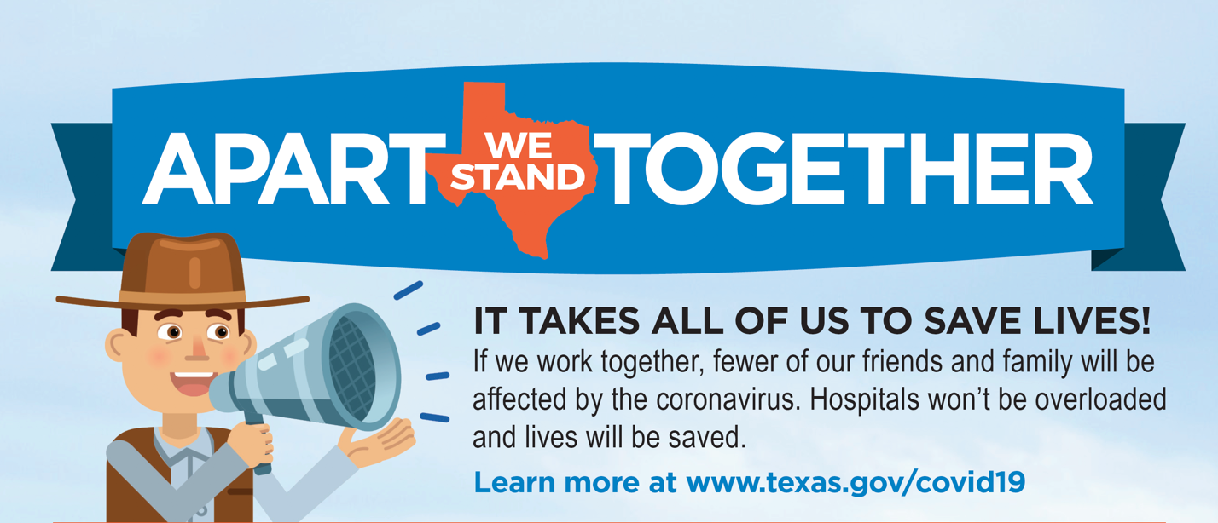

The _INSERT_DISTRICT_ community must work together to fight COVID-19. Head to http://tea.texas.gov/staywell for vitally important public health guidance to stop the spread. If we stand apart as a community now, we will be together again soon.

SPANISH:

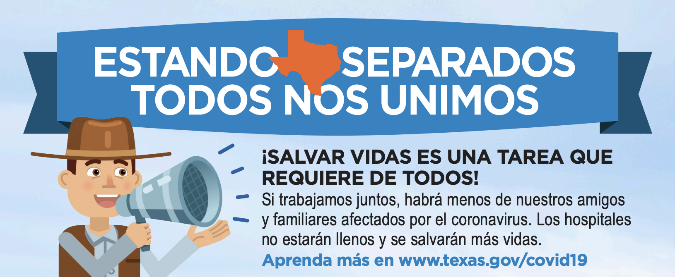

La comunidad del _INSERTAR_DISTRITO debe trabajar en equipo para luchar contra COVID-19. Visite la página Https://tea.texas.gov/mantentebien
para obtener información vital sobre como detener el contagio. Si nos mantenemos separados ahora, estaremos juntos más pronto.

